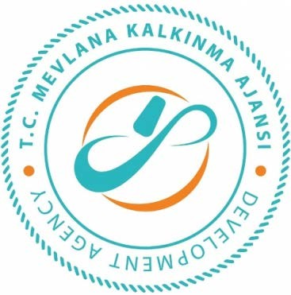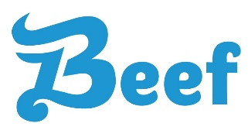

İHALE SONUÇ BİLDİRİMİ

“Gıda Üretiminde Üretim Altyapısının Yeşil Dönüşüm ve Enerji Verimliliği Odaklı Geliştirilmesi” projesi “200 litre ön hazırlık tankı, 750 litre ön hazırlık tankı ve ana birleşim tankı” mal alım ihalesi gerçekleştirilmiştir. İhaleye en uygun teklif vererek iş ihale edilen ve sözleşme imzalanan firma aşağıda belirtilmiştir.

Sözleşme Makamı | BEEF KİMYA GIDA İMALAT SAN. VE TİC. LTD.ŞTİ.
Proje Adı | GIDA ÜRETİMİNDE ÜRETİM ALTYAPISININ YEŞİL DÖNÜŞÜM VE ENERJİ VERİMLİLİĞİ ODAKLI GELİŞTİRİLMESİ
İhale Tarihi | 30/07/2026
İhale Usulü | Açık İhale
Geçerli Teklif Adedi | 1
Kazanan İstekli | ÜÇKAR SÜT GIDA VE ZİRAİ ÜRÜN SAN VE TİC. LTD.ŞTİ.
Sözleşme Bedeli | 2.580.000,00 TL (KDV DAHİL)

Kamuoyuna saygıyla duyurulur.
11/08/2026

